Выполнил студент 215 группы
Чебан Р.Е.
Отчёт по практической работе №5
Тема: «Управление процессами с помощью команд операционной системы для работы с процессами»
Цель работы: освоить методы управления процессами в операционной системе Windows.
Ход работы:
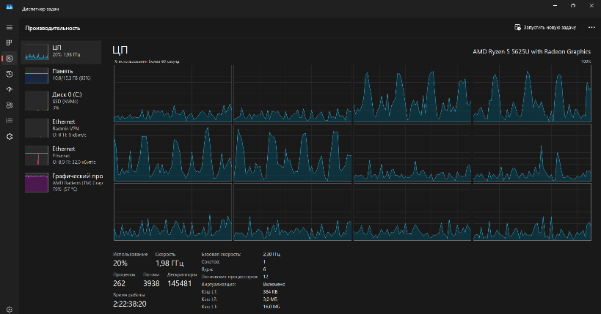
Задание 1: Запустите несколько программ на компьютере.
Задание 2: 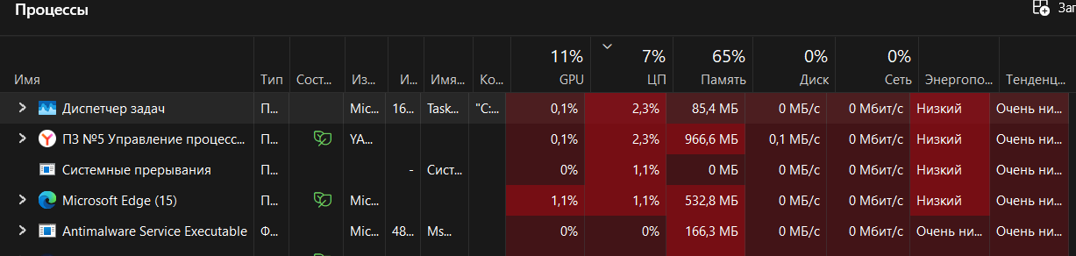
Задание 3: 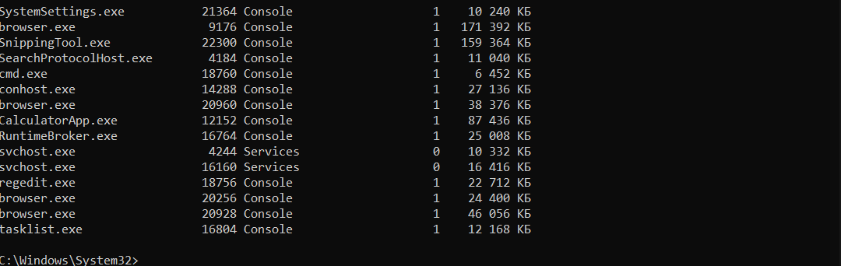
Задание 4: 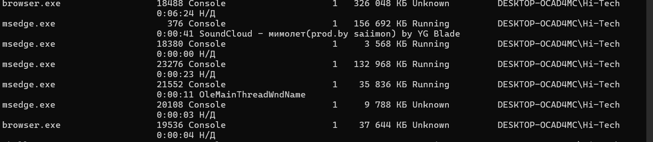
Контрольные вопросы:
- Что такое процесс в операционной системе?
Процесс — это экземпляр программы, которая выполняется в операционной системе.
- Перечислите способы запуска программы Диспетчер задач.
Сочетание клавиш: Ctrl + Shift + Esc (самый быстрый способ).
Через меню Win+X: Нажать правой кнопкой мыши на кнопку "Пуск" или использовать Win + X, затем выбрать "Диспетчер задач".
Через Поиск: Нажать кнопку "Пуск" или Win + S, начать вводить "Диспетчер задач" и выбрать его в результатах.
Через окно "Выполнить": Нажать Win + R, ввести taskmgr и нажать Enter.
Через старую комбинацию: Ctrl + Alt + Delete, а затем выбрать "Диспетчер задач" из появившегося меню.
- Перечислите и поясните возможности, предоставляемые вкладкой Процессы.
Просмотр потребления ресурсов: Видно, сколько процентов процессорного времени, оперативной памяти, дискового ввода-вывода и сетевого трафика использует каждый процесс.
Выявление "пожирателей" ресурсов: Можно быстро отсортировать процессы по любому из столбцов, чтобы найти те, которые вызывают высокую нагрузку на систему.
Завершение процессов: Позволяет принудительно закрыть любое приложение или фоновый процесс, которое не отвечает или работает некорректно (для этого есть кнопка "Снять задачу").
Создание файла дампа: Для процессов можно создать файл дампа памяти (через меню правой кнопки мыши), который полезен для отладки программ.
Поиск в интернете: Если процесс неизвестен, можно через контекстное меню найти о нем информацию в интернете.
- Перечислите и поясните возможности, предоставляемые вкладкой Производительность.
Показывает в реальном времени нагрузку на основные компоненты.
- Перечислите и поясните возможности, предоставляемые вкладкой Журнал приложений.
Показывает, сколько ЦП и сети израсходовали приложения из Microsoft Store. Помогает найти фоновые приложения, тратящие ресурсы.
- Перечислите и поясните возможности, предоставляемые вкладкой Автозагрузка.
На этой вкладке перечислены все программы, которые автоматически запускаются при входе в систему.
- Перечислите и поясните возможности, предоставляемые вкладкой Пользователи.
На этой вкладке отображаются все пользователи, в настоящее время вошедшие в систему.
- Перечислите и поясните возможности, предоставляемые вкладкой Подробности.
Это аналог вкладки "Процессы" из старых версий Windows, предоставляющий более детальную техническую информацию.
- Перечислите и поясните возможности, предоставляемые вкладкой Службы.
Службы — это специальные программы, которые работают в фоне и выполняют основные функции операционной системы без вмешательства пользователя.
- Можно ли изменить внешний вид вкладки процессы в диспетчере задач?
Да, можно. При первом запуске Диспетчер задач часто открывается в упрощенном виде. Чтобы развернуть его до полноценного вида, нужно нажать кнопку "Подробнее" внизу окна.
- Как завершить процесс?
Через Диспетчер задач:
Выделить процесс на вкладке "Процессы"
Нажать кнопку "Снять задачу"
Через командную строку:
taskkill /im имя_процесса.exe /f
taskkill /pid номер_PID /f

Вывод: Я научился управлять операциями в ОС Windows.

